GIẢI BÀI 30 TRANG 23 SÁCH GIÁO KHOA TOÁN LỚP 8 TẬP 2
Đề bài
Giải các phương trình:
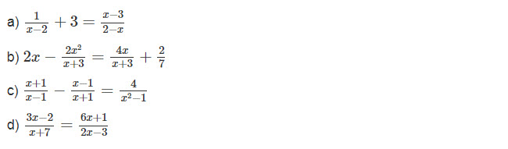
Đáp án lời giải
